ФЕДЕРАЛЬНОЕ ГОСУДАРСТВЕННОЕ АВТОНОМНОЕ

ОБРАЗОВАТЕЛЬНОЕ УЧРЕЖДЕНИЕ ВЫСШЕГО ОБРАЗОВАНИЯ

«ПЕРМСКИЙ НАЦИОНАЛЬНЫЙ ИССЛЕДОВАТЕЛЬСКИЙ

ПОЛИТЕХНИЧЕСКИЙ УНИВЕРСИТЕТ»

Лабораторная работа

Сортировки

Сортировка подсчетом

Выполнил студент группы РИС-23-3Б

Л. А. Зарайский

Проверила доцент кафедры ИТАС

О. А. Полякова

2024 г.

**Постановка задачи**

Дан массив из 25 элементов. Отсортировать его при помощи сортировки подсчетом, засечь время выполнения программы.

**Блок-схема**

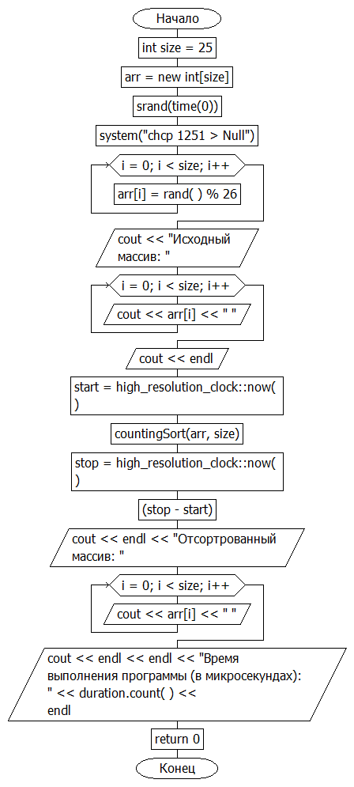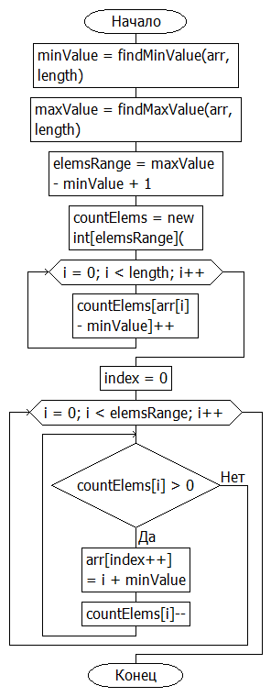

**Код на языке C++**

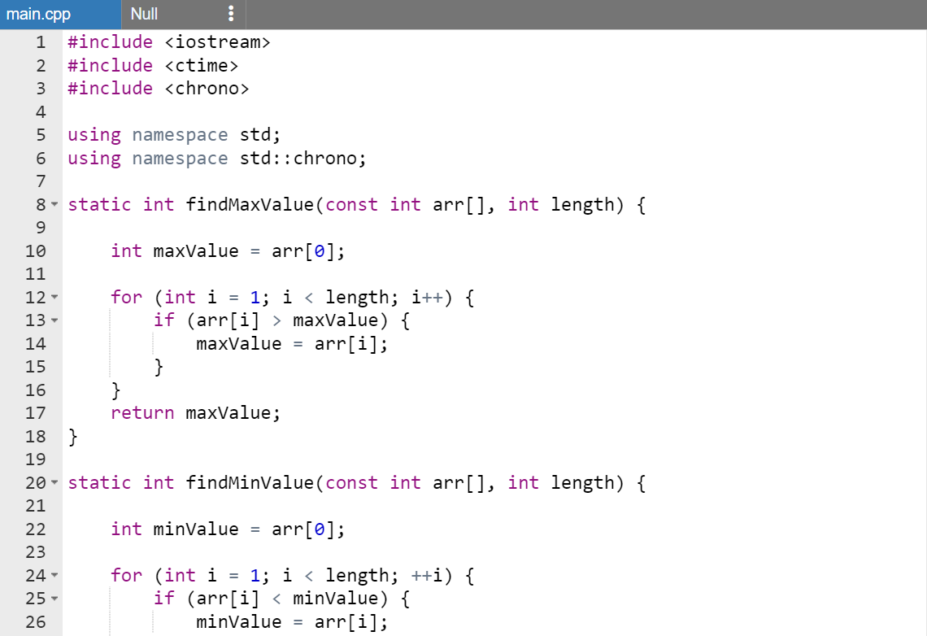

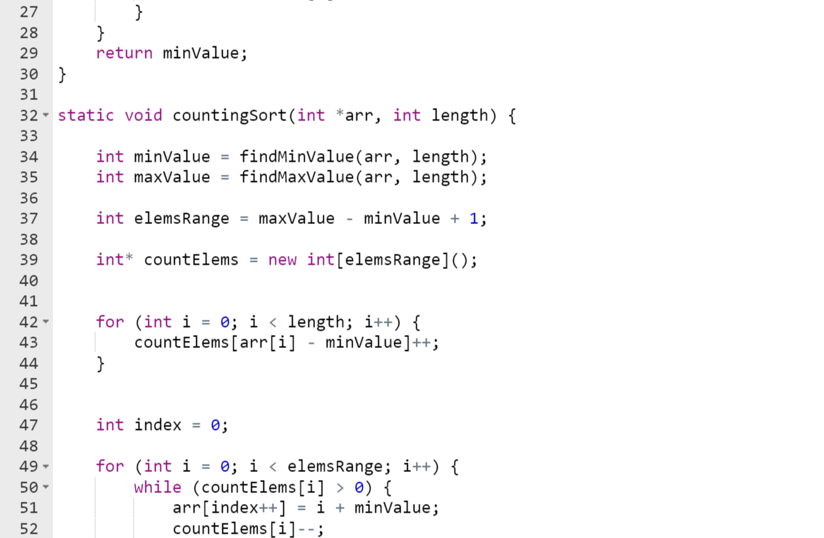

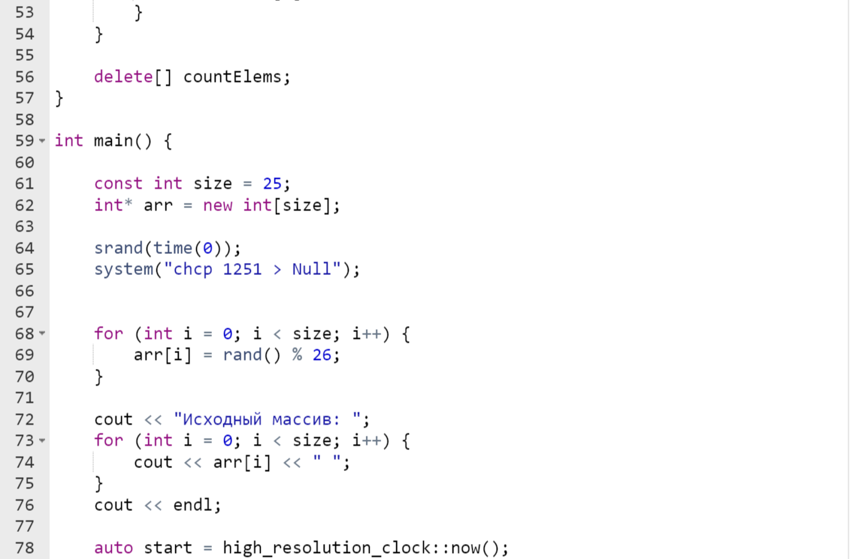

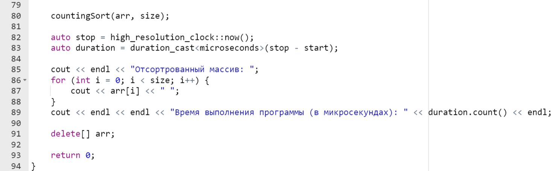

**﻿**#include <iostream>

#include <ctime>

#include <chrono>

using namespace std;

using namespace std::chrono;

static int findMaxValue(const int arr[], int length) {

int maxValue = arr[0];

for (int i = 1; i < length; i++) {

if (arr[i] > maxValue) {

maxValue = arr[i];

}

}

return maxValue;

}

static int findMinValue(const int arr[], int length) {

int minValue = arr[0];

for (int i = 1; i < length; ++i) {

if (arr[i] < minValue) {

minValue = arr[i];

}

}

return minValue;

}

static void countingSort(int *arr, int length) {

int minValue = findMinValue(arr, length);

int maxValue = findMaxValue(arr, length);

int elemsRange = maxValue - minValue + 1;

int* countElems = new int[elemsRange]();

for (int i = 0; i < length; i++) {

countElems[arr[i] - minValue]++;

}

int index = 0;

for (int i = 0; i < elemsRange; i++) {

while (countElems[i] > 0) {

arr[index++] = i + minValue;

countElems[i]--;

}

}

delete[] countElems;

}

int main() {

const int size = 25;

int* arr = new int[size];

srand(time(0));

system("chcp 1251 > Null");

for (int i = 0; i < size; i++) {

arr[i] = rand() % 56 - 25;

}

cout << "Исходный массив: ";

for (int i = 0; i < size; i++) {

cout << arr[i] << " ";

}

cout << endl;

auto start = high_resolution_clock::now();

countingSort(arr, size);

auto stop = high_resolution_clock::now();

auto duration = duration_cast<microseconds>(stop - start);

cout << endl << "Отсортрованный массив: ";

for (int i = 0; i < size; i++) {

cout << arr[i] << " ";

}

cout << endl << endl << "Время выполнения программы (в микросекундах): " << duration.count() << endl;

delete[] arr;

return 0;

}

**Результаты работы программы**

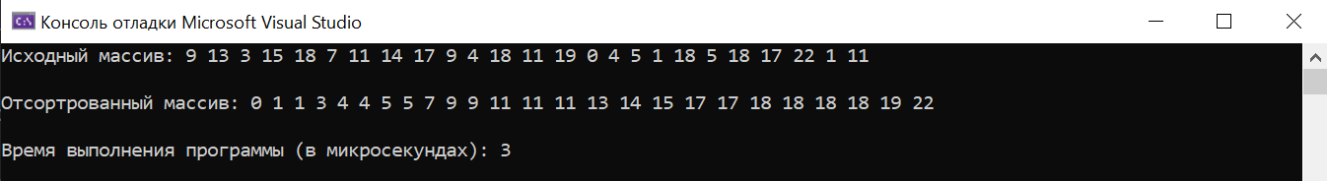

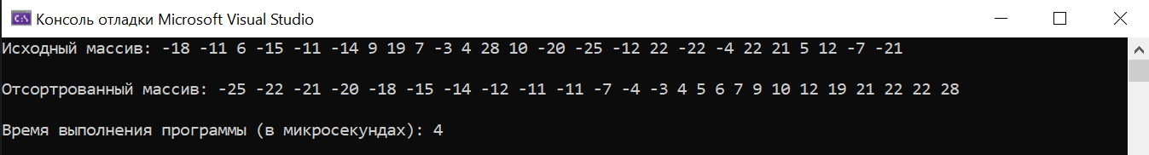

**Выводы**

Программа успешно работает.

Ссылка на GitHub: